Witajcie kochani
Wczoraj poznaliście zmiękczenie ć– „przez kreseczkę”, dziś druga wersja zmiękczenia przez „i”.
Zaczynamy…

22.04.2020r.
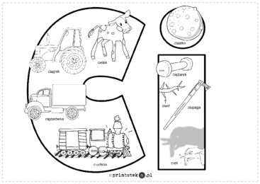
a
ą
e
ę
o
u
Zadanie 1.
Przerysuj tabelkę do zeszytu i uzupełnij wyrazami
cia
cią
cie
cię
cio
ciu

Zadanie 2.
Przyjrzyj się jak zapisuje się zmiękczenie ci, Ci.

https://www.youtube.com/watch?v=eRbkIb6HnEw

Zadanie 3.
Kaligrafia polonistyczna strona 49.
Napisz najpiękniej jak potrafisz 2 część na stronie 49.

Zadanie 4.
Zeszyt ćwiczeń (biała papuga) strona 60.
Wykonaj zadanie 1,2,3 strona 60.

BRAWO!!!

EDUKACJA MATEMATYCZNA.
Zadanie 1.
Zeszyt ćwiczeń (biała żyrafa).
Wykonaj zadanie 1,2,3 strona 33.
Wykonaj zadania 4,5,6,7 strona 34.

PAMIĘTAJ O CODZIENNYM CZYTANIU MINIMUM 15 MINUT

Drodzy rodzice dzisiaj nic nie ma do wysłania

Pozdrawiam Was serdecznie
Milena Ruta

